MacroLibre
macrolibre.com
INFORME MACROECONÓMICO
MacroLibre
MAYO 2026

Análisis de coyuntura y proyecciones de variables macroeconómicas seleccionadas

Edición N°1 | 22 de mayo de 2026
Equipo de Análisis — MacroLibre.com
Este informe es elaborado con fines de análisis y divulgación. No constituye asesoramiento de inversión.

Resumen Ejecutivo
Abril de 2026 dejó una combinación macroeconómica favorable: desaceleración de la inflación, recuperación de la actividad y fortalecimiento del sector externo. El IPC general se ubicó en 2,6% mensual, el EMAE de marzo mostró una suba interanual de 5,5% y el superávit comercial de abril alcanzó USD 2.711 millones, el mayor para ese mes. Al mismo tiempo, las reservas brutas del BCRA cerraron en USD 44.516 millones y el sector público nacional registró un superávit primario de $632.844 millones.
La combinación de menor inflación mensual, recuperación del nivel de actividad y mejora de las cuentas externas sugiere un escenario de mayor orden macroeconómico relativo respecto de los meses previos. Sin embargo, buena parte de esta mejora todavía depende de factores que deberán consolidarse en el corto plazo, entre ellos la continuidad de la disciplina fiscal, la estabilidad del esquema cambiario y la capacidad de sostener la desaceleración inflacionaria sin interrumpir la recuperación.

2,6%  variación mensual  IPC Abril 2026 | +5,5%  interanual  EMAE Marzo i.a. | USD 2.711M  abril 2026 (récord)  Superávit Comercial

USD 44.516M  al 30/04/2026  Reservas BCRA | $632.844M  abril 2026  Superávit Primario | $1.381,4  promedio abril  TC Oficial Prom.

Para el trimestre mayo-julio de 2026, el escenario base contempla una inflación mensual en torno al 2,0%-2,4%, un tipo de cambio mayorista estable dentro de la banda de flotación y exportaciones sostenidas por encima de USD 8.000 millones mensuales, impulsadas por la cosecha gruesa y el aporte del sector energético. En ausencia de shocks adicionales, se estima que la actividad mantendrá una recuperación gradual, aunque con riesgos asociados a la dinámica de precios relativos.

1. Actividad Económica
La actividad económica mostró en marzo una señal de recuperación más clara que en los meses previos, con mejoras tanto en la comparación mensual desestacionalizada como en la variación interanual. El dato sugiere que, luego de un inicio de año todavía heterogéneo, la economía comenzó a apoyarse con mayor fuerza en sectores vinculados al agro, la energía y la industria. Aun así, la recuperación no luce plenamente homogénea, ya que algunos componentes más ligados al consumo interno y al gasto público todavía exhiben una dinámica más irregular.

EMAE — Marzo 2026 (último dato disponible)
Variación mensual desestacionalizada: +3,5% — revirtió la caída de 2,1% de febrero.
Variación interanual: +5,5% (mayor ritmo del año).
Acumulado 1T26: +1,7% interanual. Nuevo máximo histórico desestacionalizado.

Sectores con mayor incidencia positiva
- Agricultura, ganadería y silvicultura: +17,9% i.a. (mayor aportante al crecimiento)
- Explotación de minas y canteras: +16,3% i.a. (Vaca Muerta)
- Intermediación financiera: +8,8% i.a.
- Construcción: +7,6% i.a.
- Industria manufacturera: +4,6% i.a.
- Administración pública: -1,2% i.a. (único sector negativo)

La composición sectorial del crecimiento confirma que el actual rebote tiene un fuerte componente transable y exportador. El agro vuelve a desempeñar un rol central por base de comparación y mejora productiva, mientras que la energía mantiene su aporte a través de Vaca Muerta y de mayores volúmenes de producción.
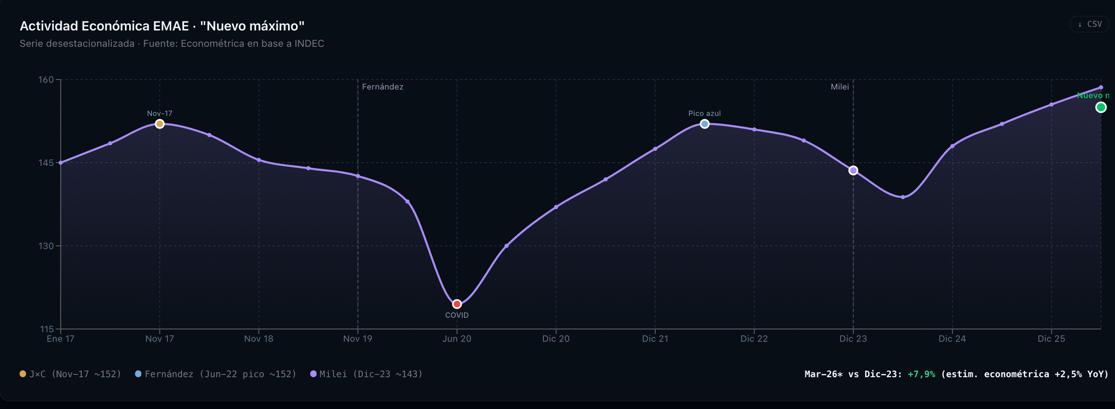

Proyección — PBI Real
Período | Var. trim. desest. estimada | Supuesto clave
Q2 2026 | +1,0% a +1,5% | Consumo con recuperación gradual
Q3 2026 | +0,8% a +1,2% | Estacionalidad energética favorable
Q4 2026 | +0,5% a +1,0% | Sujeto a política monetaria y TC
Promedio 2026 | +4,5% a +5,0% | Escenario base sin shocks externos

Las proyecciones para los próximos trimestres contemplan una continuidad del rebote, aunque con una moderación gradual del ritmo de expansión. El escenario base asume que el agro y la energía seguirán aportando positivamente, el consumo privado comenzaría a mostrar una fuerte recuperación a lo largo del año. Si la desinflación logra sostenerse y mejora el poder adquisitivo real, la actividad podría consolidar una trayectoria de crecimiento más potente.
Nota: el EMAE preliminar de abril 2026 se publicará el 23 de junio según calendario INDEC.

2. Precios — Inflación
La inflación de abril confirmó una nueva desaceleración del nivel general, en línea con la tendencia observada durante el primer cuatrimestre. El dato resulta especialmente relevante porque combina una baja de los componentes estacionales con una moderación adicional del IPC núcleo, lo que sugiere una nominalidad de corto plazo algo más contenida. Sin embargo, la persistencia de aumentos en regulados que cada vez son menos , muestran que el proceso de desinflación va en camino a la consolidación.

IPC Abril 2026 — INDEC (publicado 14/05/2026)
IPC Nivel General: 2,6% mensual | 32,4% interanual | Acumulado 2026: 12,3%
IPC Núcleo: 2,3% mensual (32,4% i.a.) — mínimo desde octubre 2025
Regulados: 4,7% mensual (43,0% i.a.) — principal driver del mes
Estacionales: 0,0% mensual (12,1% i.a.)
IPIM (Mayorista): 5,2% mensual — duplicó al IPC minorista

Divisiones con mayor incidencia
- Transporte: +4,4% (combustibles y transporte público AMBA)
- Educación: +4,2%
- Comunicación: +4,1%
- Vivienda, agua, electricidad y gas: +3,5%
- Alimentos y bebidas: +1,5% (tomate -16,5%, limón -15,1%)

La dinámica de abril mostró un patrón mixto. Por un lado, alimentos y bebidas volvieron a exhibir registros relativamente bajos, ayudados por bajas en productos frescos y menor presión estacional. Por otro, divisiones como transporte, educación, comunicación y vivienda siguieron reflejando correcciones de precios regulados o semiflexibles. Esta composición sugiere que la desaceleración reciente no responde exclusivamente a una baja generalizada de la inflación, sino también a una combinación puntual de menor presión estacional y calendario de ajustes administrados.
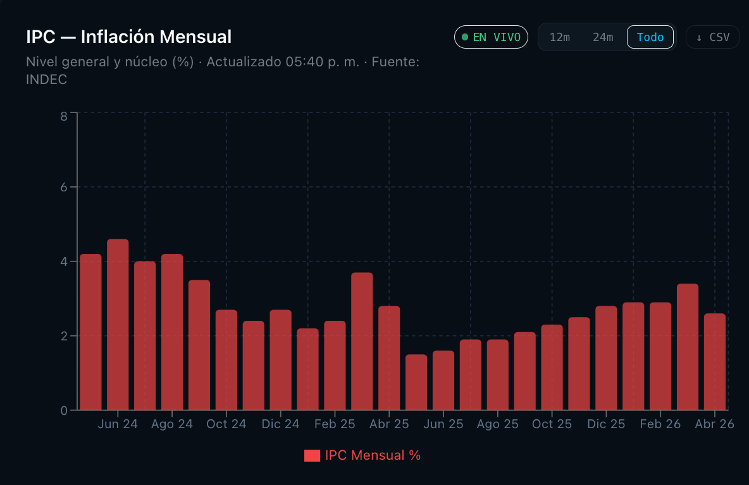

Proyección — IPC Mensual (Escenario Base)
Mes | IPC General | IPC Núcleo | Factor determinante
Mayo 2026 | 2,0% - 2,4% | 1,9% - 2,2% | Moderación tarifaria; costos estables
Junio 2026 | 1,9% - 2,3% | 1,8% - 2,1% | Estacionalidad favorable
Julio 2026 | 2,0% - 2,5% | 1,9% - 2,3% | Posibles aumentos regulados
Agosto 2026 | 2,1% - 2,6% | 2,0% - 2,4% | Paritarias sector privado
Sep. 2026 | 2,0% - 2,5% | 1,9% - 2,3% | Consolidación desinflación
Oct. 2026 | 1,9% - 2,3% | 1,8% - 2,2% | Sin shocks externos

Para los próximos meses se proyecta que la inflación mensual se mantenga en una zona cercana al 2%, con oscilaciones moderadas según el calendario de regulados, la dinámica salarial y la evolución del tipo de cambio. El escenario base contempla una continuidad del proceso de desinflación, apoyado en una política monetaria todavía contractiva y en una mayor estabilidad nominal. No obstante, el hecho de que el IPIM haya duplicado al IPC minorista en abril introduce una señal de cautela: parte de esa presión podría trasladarse a precios al consumidor si cambian las condiciones de costos o si se altera la estabilidad cambiaria. En consecuencia, el sesgo de la proyección sigue siendo de desinflación gradual.
Acumulado proyectado 12 meses (mayo 2026 - abril 2027): 26% - 30%. Riesgo al alza: IPIM mayorista al 5,2% anticipa presión en bienes transables. Canasta IPC desactualizada (base 2004/05) podría subestimar hasta 0,4 p.p. por ponderación de combustibles.

3. Sector Monetario y Cambiario
Durante abril, el frente monetario y cambiario mantuvo una dinámica relativamente estable, con continuidad de la apreciación nominal del tipo de cambio oficial, acumulación de reservas y ausencia de tensiones disruptivas dentro del esquema de banda. Este comportamiento contribuyó a sostener el proceso de desinflación en el corto plazo. Si bien se generó debate del tipo de cambio de equilibrio hoy sabes que las exportaciones están en máximos alcanzados.

Tipo de Cambio — Abril 2026
TC oficial promedio (Com. A 3500): $1.381,4 / USD (-1,0% mensual)
TC cierre 30/04/2026: $1.381,1 / USD
Variación acumulada 2026: -4,5% nominal (apreciación real significativa)
Banda de flotación — techo: ~$1.700 / USD (brecha del 23% al cierre de abril)

Reservas Internacionales
- Reservas brutas al 30/04/2026: USD 44.516 M (+USD 2.464 M en el mes)
- Promedio mensual abril: USD 45.357 M
- Compras BCRA en MLC abril: USD 2.770 M (mayor monto mensual de 2026)
- Compras acumuladas al 21/05: USD 8.800 M — 92 jornadas consecutivas positivas
- Segunda revisión FMI aprobada (21/05): desembolso USD 1.000 M adicionales

La acumulación de reservas observada en abril y mayo refuerza la consistencia del esquema actual, especialmente en un contexto de fuerte aporte del sector externo y continuidad del programa con el FMI. Sin embargo, la mejora de reservas brutas no elimina por completo las dudas sobre la posición neta ni sobre la capacidad de sostener una trayectoria cambiaria tan estable si las condiciones externas o financieras se modifican. En otras palabras, el escenario luce más robusto que meses atrás, pero todavía depende de supuestos exigentes.
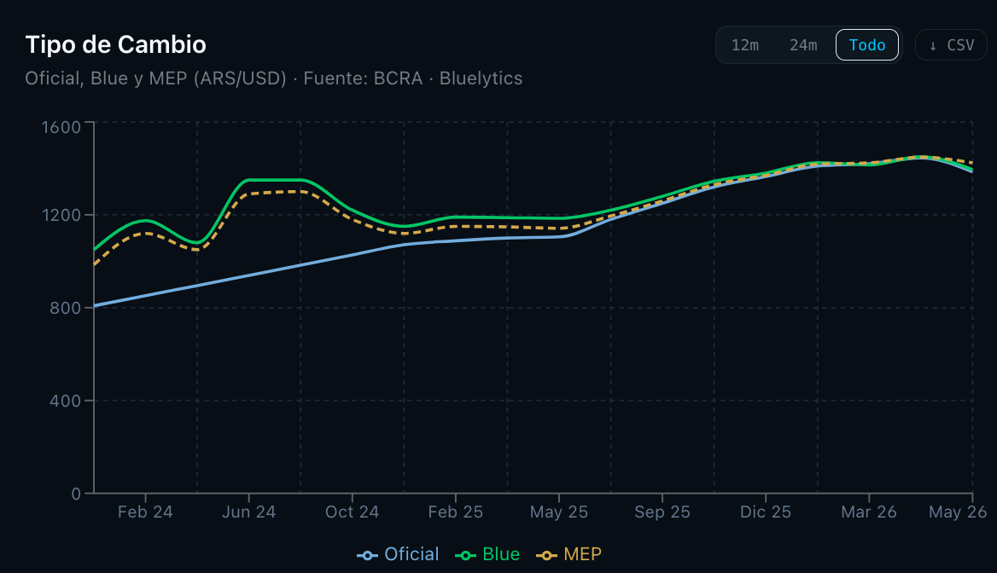

Proyección Cambiaria y Monetaria
Período | TC mayorista (cierre) | Dirección tasa
Mayo 2026 | $1.380 - $1.400 | Estable / leve baja
Junio 2026 | $1.390 - $1.420 | Estable
Julio 2026 | $1.400 - $1.440 | Estable / leve suba
Dic. 2026 | $1.550 - $1.650 | Convergencia gradual

Se proyecta que el tipo de cambio oficial continúe moviéndose de manera administrada dentro de la banda durante el corto plazo, sin una corrección discreta en el escenario base. Esta previsión se apoya en el superávit comercial, el ingreso estacional de divisas y la señal de continuidad de la política monetaria actual. A su vez, la tasa de referencia podría mantenerse estable o registrar ajustes marginales a la baja si la inflación sigue cediendo y no aparecen tensiones sobre la demanda de cobertura. De todos modos, el principal riesgo para esta proyección radica en una eventual reversión de flujos financieros, una caída de precios de exportación o una percepción creciente de atraso cambiario.
Supuesto base: BCRA mantiene flotación administrada dentro de la banda; compras en MLC sostenidas por superávit comercial. Riesgo: reversión de flujos de capital o caída de precios de commodities.

4. Sector Externo
El sector externo volvió a ser uno de los principales puntos de apoyo de la macroeconomía argentina durante abril. El fuerte crecimiento de las exportaciones, combinado con importaciones todavía contenidas, permitió sostener un superávit comercial elevado y reforzar el proceso de acumulación de reservas. Esta dinámica no solo mejora el flujo externo de corto plazo, sino que también contribuye a darle mayor consistencia al escenario cambiario y monetario.

Balanza Comercial — Abril 2026 (INDEC, publicado 20/05/2026)
Exportaciones FOB: USD 8.914 M — récord histórico nominal (+33,6% i.a.)
Importaciones CIF: USD 6.204 M (-4,0% i.a.)
Superávit comercial: USD 2.711 M — récord para un mes de abril (29° mes consecutivo)
Términos del intercambio: Índice 149,5 (+6,5% i.a.) — ganancia de USD 520 M

Exportaciones por rubro — Abril 2026
- MOI (Manufacturas de Origen Industrial): USD 2.528 M (+43,3% i.a.) — máximo desde nov. 2012
- Productos primarios: USD 2.127 M (+25% i.a.)
- Combustibles y energía: USD 1.554 M (+85,9% i.a.) — récord histórico del sector
- Acumulado cuatrimestre: exportaciones USD 30.820 M (+21,5%); superávit USD 8.277 M

La composición de las exportaciones confirma que el buen desempeño externo no depende de un solo sector. A la recuperación del agro se suman el mayor dinamismo de las manufacturas industriales y un aporte cada vez más relevante del complejo energético. Esto vuelve al frente externo una fuente de alivio más diversificada que en otros momentos del ciclo. Sin embargo, parte del resultado también responde a importaciones aún deprimidas, por lo que una normalización de la actividad doméstica debería traducirse gradualmente en mayores compras externas.
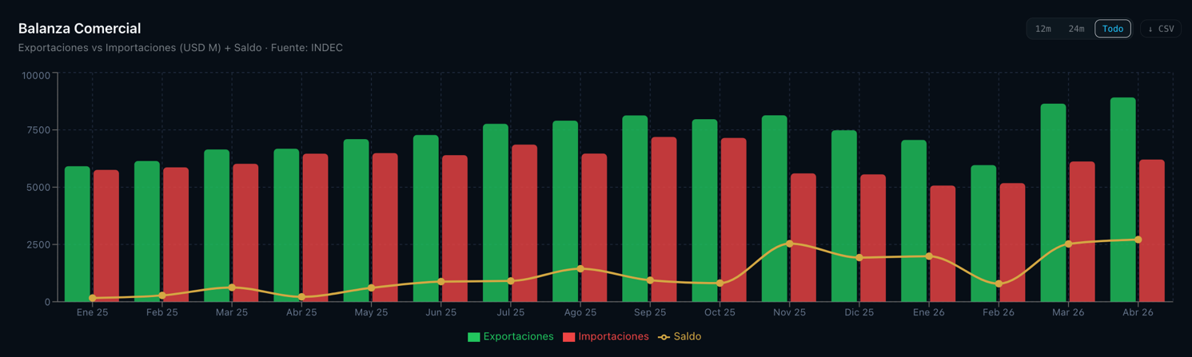

Proyección — Comercio Exterior
Mes | Export. FOB (Mill. USD) | Import. CIF (Mill. USD) | Saldo estimado
Mayo 2026 | USD 7.800 - 8.400 | USD 6.200 - 6.600 | USD 1.600 - 1.800
Junio 2026 | USD 7.500 - 8.200 | USD 6.300 - 6.700 | USD 1.200 - 1.500
Julio 2026 | USD 7.200 - 7.800 | USD 6.400 - 6.800 | USD 800 - 1.400
Para los próximos meses se espera que las exportaciones se mantengan en niveles elevados, aunque con una moderación gradual respecto del pico registrado en abril. La estacionalidad de la cosecha gruesa, junto con la continuidad del aporte energético, debería sostener un flujo externo favorable durante el trimestre. Del lado de las importaciones, el escenario base contempla una recuperación progresiva asociada a mayor actividad interna y reposición de insumos. Por esa razón, el superávit comercial seguiría siendo amplio, aunque con cierta tendencia a reducirse hacia mitad de año.

5. Sector Fiscal
El resultado fiscal de abril volvió a mostrar superávit primario y financiero, prolongando una secuencia que sigue siendo central dentro del programa económico actual. La continuidad de este desempeño refuerza la señal de disciplina fiscal que el Gobierno busca consolidar ante el mercado y los organismos internacionales.

Resultado SPNF — Abril 2026 (Ministerio de Economía)
Superávit primario: $632.844 M — 4° mes consecutivo en verde
Superávit financiero: $268.103 M (tras pago de intereses $364.741 M)
Ingresos SPN: $13.411.787 M (+29,6% i.a. nominal / -2,1% real)
Gastos primarios: $12.778.943 M (+34,5% i.a. nominal)
Acumulado en % PBI: ~0,5% del PBI (meta FMI 2026: 1,4% del PBI)

- Derechos de exportación -17,4% i.a. (efecto baja de retenciones)
- Gasto de capital +123,2% i.a. nominal
- 26 de los últimos 28 meses con superávit primario
- Segunda revisión FMI aprobada; próximo desembolso: USD 1.000 M

En términos de composición, el frente fiscal combina señales positivas y focos de atención. Por un lado, la persistencia del superávit refleja una política de gasto todavía contenida y un compromiso explícito con la meta anual. Por otro, la caída real de algunos ingresos tributarios —en particular los vinculados al comercio exterior— sugiere que el margen de maniobra podría estrecharse si no mejora la recaudación o si el gasto empieza a mostrar mayor rigidez. Esto vuelve especialmente importante la lectura del segundo semestre.
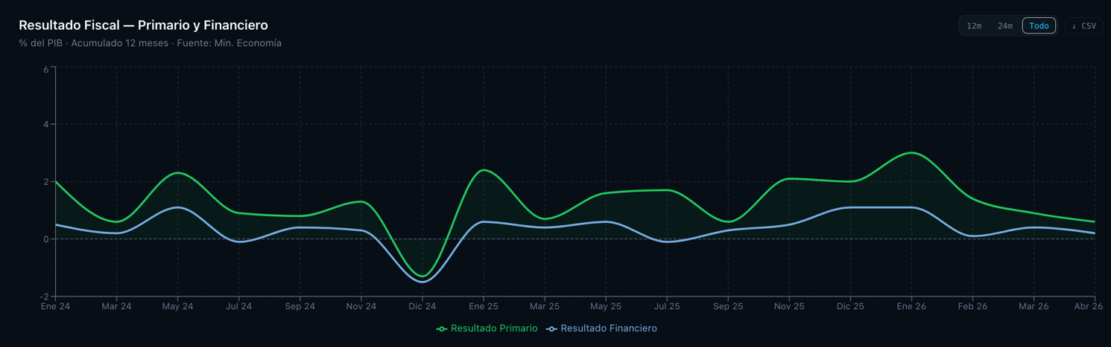

Para cumplir la meta de 1,4% del PBI acordada con el FMI, el Gobierno necesita acumular ~0,9 p.p. adicionales en los próximos 8 meses. La caída real de ingresos (retenciones y recaudación tributaria) representa el principal riesgo fiscal de corto plazo.
El escenario base contempla que la meta fiscal anual siga siendo alcanzable, aunque con menor holgura que la observada al comienzo del año. Para sostener este sendero será necesario que el control del gasto continúe acompañado por una recuperación parcial de la recaudación real y por la ausencia de desvíos significativos en partidas sensibles. En este sentido, el riesgo fiscal de corto plazo no proviene de una reversión inmediata del superávit, sino de una erosión gradual de ingresos que obligue a profundizar el ajuste para preservar la meta comprometida.

6. Cuadro de Proyecciones Consolidado
El cuadro siguiente sintetiza las principales proyecciones del Equipo MacroLibre para los horizontes más relevantes del REM-BCRA. Los valores se presentan como rangos para reflejar la incertidumbre propia del contexto macroeconómico argentino y deben interpretarse como un escenario base sujeto a revisión mensual. Más que una fotografía cerrada, este cuadro resume la trayectoria esperada de cada variable bajo los supuestos macroeconómicos desarrollados a lo largo del informe.

Variable | Unidad | M+1 (mayo) | M+3 (jul.) | M+6 (oct.) | Año 2026 | Año 2027
IPC General | % mensual | 2,0-2,4 | 2,0-2,5 | 1,9-2,3 | 27-30% ac. | 18-22% ac.
IPC Núcleo | % mensual | 1,9-2,2 | 1,9-2,3 | 1,8-2,2 | 26-28% ac. | 17-20% ac.
TC Mayorista | $/USD cierre | 1.380-1.400 | 1.400-1.440 | 1.470-1.530 | 1.550-1.650 | n/d
PBI Real | % trim. desest. | +1,0-1,5 | +0,8-1,2 | +0,5-1,0 | +4,5-5,0 | +3,0-4,0
Res. Primario | % del PBI | n/d | n/d | n/d | 1,2-1,5% | 1,3-1,6%
Desocupación | % PEA (trim.) | n/d | 6,5-7,0% | 6,2-6,8% | 6,0-6,5% | 5,8-6,2%
Export. FOB | Mill. USD | 7.800-8.400 | 7.200-7.800 | 6.500-7.200 | ~95.000 | n/d
Import. CIF | Mill. USD | 6.200-6.600 | 6.400-6.800 | 6.500-7.000 | ~76.000 | n/d

Metodología de proyección: las estimaciones combinan la tendencia observada en los últimos 3 a 6 meses con la identificación de factores de desvío previsibles —entre ellos estacionalidad, política tarifaria, dinámica salarial, comercio exterior y condiciones monetarias— para construir un escenario base con supuestos explícitos. Las proyecciones se expresan como rangos con el fin de reflejar la incertidumbre inherente al contexto argentino y se revisan mensualmente a medida que se incorporan nuevos datos.

7. Metodología y Fuentes

Metodología
Las proyecciones del Equipo MacroLibre se elaboran a partir de datos oficiales procesados a través de la plataforma MacroLibre.com. El proceso combina: (i) análisis de tendencia histórica de series de al menos 6 meses; (ii) identificación de factores de desvío previsibles — estacionalidad, vencimientos, paritarias, eventos de política económica; (iii) modelos de series de tiempo cuando la extensión de la serie lo permite; y (iv) juicio técnico del equipo para calibrar rangos de incertidumbre. Las proyecciones se actualizan mensualmente y constituyen el track record institucional en construcción para aplicar como participante del REM-BCRA.

Fuentes consultadas
- INDEC — IPC abril 2026 (publicado 14/05/2026): indec.gob.ar
- INDEC — EMAE marzo 2026 (publicado 21/05/2026): indec.gob.ar
- INDEC — Intercambio Comercial Argentino abril 2026 (publicado 20/05/2026): indec.gob.ar
- BCRA — Informe Monetario Mensual abril 2026: bcra.gob.ar
- Ministerio de Economía — Resultado fiscal SPNF abril 2026 (publicado 16/05/2026): economia.gob.ar
- FMI — Segunda revisión del acuerdo EFF (aprobado 21/05/2026): imf.org
- MacroLibre.com — Dashboard de indicadores en tiempo real: macrolibre.com

Contacto y plataforma de datos
MacroLibre.com — Pulso económico en tiempo real. Datos abiertos, actualizados y gratuitos sobre la economía argentina.
Edición N°1 — Mayo 2026. Las próximas ediciones se publicarán entre el 15 y 20 de cada mes.

